И Н С Т Р У К Ц И Я
на патроны сверлильные трехкулачковые с хвостовиком SK 7:24 без ключа.
(ISO 9001).

- НАЗНАЧЕНИЕ
Патроны сверлильные трехкулачковые быстрозажимные с хвостовиком без ключа предназначены для установки на станки и сверлильные машины, имеющие на конце шпинделя внутренний конус SK 7:24 по стандарту DIN 69871 (ГОСТ 25827-93 исполнение 2).

2. ТЕХНИЧЕСКИЕ ХАРАКТЕРИСТИКИ
Основные узлы и детали патронов изготовлены согласно ISO 9001. Радиальное биение патрона не более 0,05мм. Геометрические параметры патронов изготовитель вправе изменять на основании технических условий, не сообщая об этом потребителю.
Размеры патронов приведены в таблице 1 и рисунке 1.
Таблица 1.
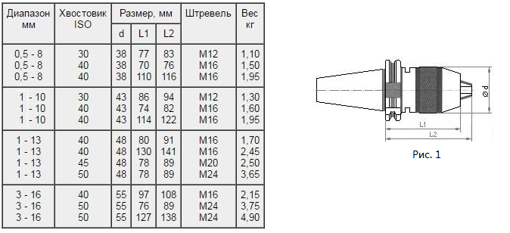

3. КОМПЛЕКТНОСТЬ
В комплект входят:
1. Патрон сверлильный трехкулачковый с хвостовиком SK 7:24 без ключа.
2. Инструкция.

4. ГАРАНТИЙНЫЕ ОБЯЗАТЕЛЬСТВА
Гарантийный срок эксплуатации изделия – 1 год, со дня продажи (получения покупателем), при условии соблюдения потребителем правил хранения и эксплуатации изделия.

Дата продажи: «___» __________ 20___ г.

Представитель продавца: ___________________ Представитель покупателя: __________________
(подпись) (подпись)

